Встреча общественных советников и жителей района со старшими уполномоченными участковыми
21.07.2025
Основной целью мероприятия стал анализ криминогенной обстановки и выявление проблемных мест на территории района. В ходе обсуждения были определены дворы, парки, подъезды жилых домов и места массового скопления людей, требующие повышенного внимания со стороны правоохранительных органов и общественности.

Участники встречи определили приоритетные задачи предстоящих рейдовых мероприятий. Среди них – профилактика грабежей, краж, пьянства и наркомании, пресечение нарушений общественного порядка.

Важной частью обсуждения стал обмен информацией о криминальных проявлениях на территории района. Жители и общественные советники поделились с участковыми сведениями о подозрительных лицах и группах, вызывающих обеспокоенность. Это позволит правоохранительным органам скорректировать маршруты патрулирования и усилить контроль за потенциально опасными местами.

Особое внимание было уделено вопросам взаимодействия во время совместных рейдов. Участники встречи обсудили порядок оперативного обмена информацией, способы связи и координации действий. Это необходимо для оперативного реагирования на возможные правонарушения и повышения эффективности профилактической работы.

В завершение встречи был проведен разбор типичных ситуаций, возникающих во время рейдов. Участковые поделились с жителями алгоритмами действий при выявлении различных правонарушений, подчеркнув важность своевременного информирования полиции о подозрительных фактах.

Проведение таких встреч способствует укреплению взаимодействия между правоохранительными органами и жителями района, что в конечном итоге ведет к повышению уровня безопасности и улучшению криминогенной обстановки в Пресненском районе.

#ОбщественныеСоветникиПресни #ЦентрЭтоТы #ОбщественныеСоветникиЦАО

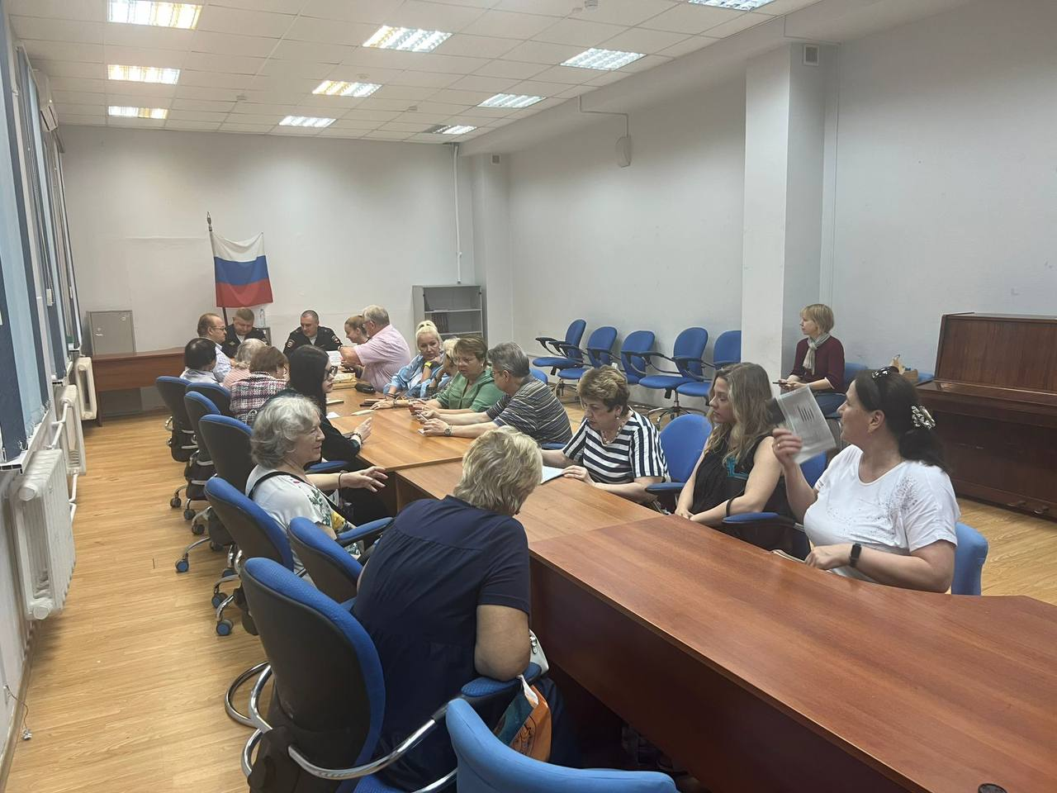

Адрес страницы: http://presnya.mos.ru/public-advisors/rabota-obshchestvennykh-sovetnikov/detail/13113996.html
Управа Пресненского района города Москвы

